# Презентация по Лабораторной Работе №3

# Модель Боевых Действий

# Озьяс Стев Икнэль Дани

**Цели и задачи работы**

**Цель лабораторной работы**

Рассматривать 2 случая ведения боевых действий по модели Ланчестера:

1. Боевые действия между регулярными войсками
2. Боевые действия с участием регулярных войск и партизанских отрядов

**Задание к лабораторной работе**

1. Изучать модель Ланчестера
2. Построить графики для обеих армий
3. Определить кто из них победитель

**Процесс выполнения лабораторной работы**

**Теоретический материал**

Будем рассматривать 2 случая ведения боевых действий:

1. Боевые действия между регулярными войсками
2. Боевые действия с участием регулярных войск и партизанских отрядов

В первом случае численность регулярных войск определяется тремя факторами:

1. скорость уменьшения численности войск из-за причин, не связанных с боевыми действиями (болезни, травмы, дезертирство);
2. скорость потерь, обусловленных боевыми действиями противоборствующих сторон (что связанно с качеством стратегии, уровнем вооружения, профессионализмом солдат и т.п.);
3. скорость поступления подкрепления (задаётся некоторой функцией от времени).

В этом случае модель боевых действий между регулярными войсками описывается следующим образом

$$dx/dt=-a(t) x(t)-b(t) y(t)+ P(t)$$

$$dy/dt=-c(t) x(t)-h(t) y(t)+ Q(t)$$

Потери, не связанные с боевыми действиями, описывают члены $-a(t) x(t)$  и – $h(t) y(t)$, члены $-b(t) y(t)$ и $-c(t) x(t)$  отражают потери на поле боя. Коэффициенты $b(t)$ , $c(t)$  указывают на эффективность боевых действий со стороны y и x соответственно, $a(t)$ , $h(t)$- величины, характеризующие степень влияния различных факторов на потери. Функции P(t), Q(t) учитывают возможность подхода подкрепления к войскам x и y в течение одного дня.

**Теоретический материал**

Во втором случае в борьбу добавляются партизанские отряды. Нерегулярные войска в отличии от постоянной армии менее уязвимы, так как действуют скрытно, в этом случае сопернику приходится действовать неизбирательно, по площадям, занимаемым партизанами. Поэтому считается, что темп потерь партизан, проводящих свои операции в разных местах на некоторой известной территории, пропорционален не только численности армейских соединений, но и численности самих партизан. В результате модель принимает вид:

$$dx/dt=-ax\left(t\right)-by\left(t\right)+P\left(t\right)$$

$$dy/dt=-c x(t)y(t)-h y(t)+ Q(t)$$

**Условие задачи**

Между страной X и страной Y идет война. Численность состава войск исчисляется от начала войны, и являются временными функциями $x(t)$  и $y(t)$. В начальный момент времени страна X имеет армию численностью 88000 человек, а в распоряжении страны Y армия численностью в 99000 человек. Для упрощения модели считаем, что коэффициенты $a, b, c ,h$ постоянны. Также считаем $x(t)$ , $y(t)$ непрерывные функции. Постройте графики изменения численности войск армии x и армии y для следующих случаев:

1. Модель боевых действий между регулярными войсками

$$dx/dt=-0.45x(t)-0.55y(t)+sin(t+15)$$

$$dy/dt=-0.58x(t)-0.45y(t)+cos(t+3)$$

Модель ведение боевых действий с участием регулярных войск и партизанских отрядов $$dx/dt=-0.37x(t)-0.67y(t)+sin(7t)+1$$

$$dy/dt=-0.57x(t)y(t)-0.39y(t)+cos(8t)+1$$

1. **РЕШЕНИЯ**

[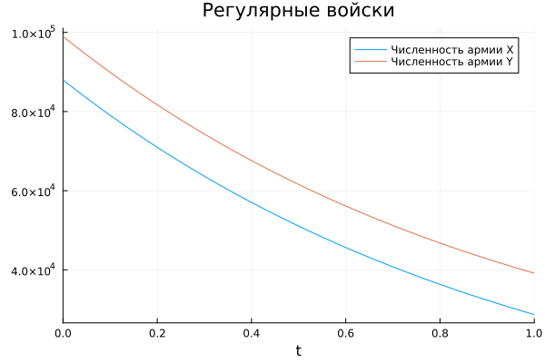](https://github.com/Dacossti/MATHEMATICAL_MODELING/blob/main/Labs/Lab03/presentation/image/image1.png)

**Рис.1 Боевые действия между регулярными войсками**

По решению модели Ланчестера оказывается что армия Y - победитель.

[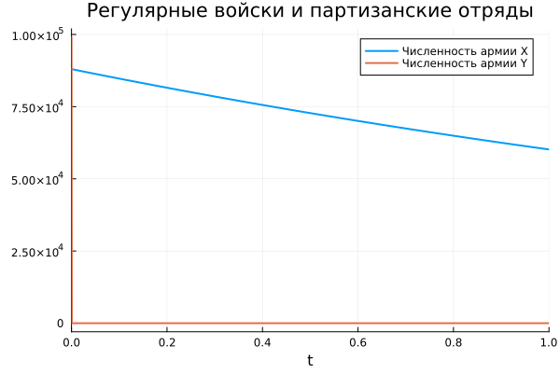](https://github.com/Dacossti/MATHEMATICAL_MODELING/blob/main/Labs/Lab03/presentation/image/image2.png)

**Рис.2 Боевые действия с участием регулярных войск и партизанских отрядов**

По решению модели Ланчестера оказывается что армия X - победитель.

**Выводы по проделанной работе**

**Вывод**

В результате проделанной лабораторной работы мы познакомились с моделями Ланчестнера. Проверили, как работает модель в различных ситуациях, построили графики $x(t)$  и $y(t)$ в рассматриваемых случаях.